 |  |  |  | Приложение "4"
 |  |  |  | к акту лесопатологического обследования
Фотофиксация |  | Бахтинское сельское |  |  | участковое лесничество
 |  |  |  |  | урочище(лесная дача)
 | квартал | 77 | выдел | 3 | лесопатологический выдел |  |  | 1
 |  |  |  |  |  |  | Площадь | 1,6
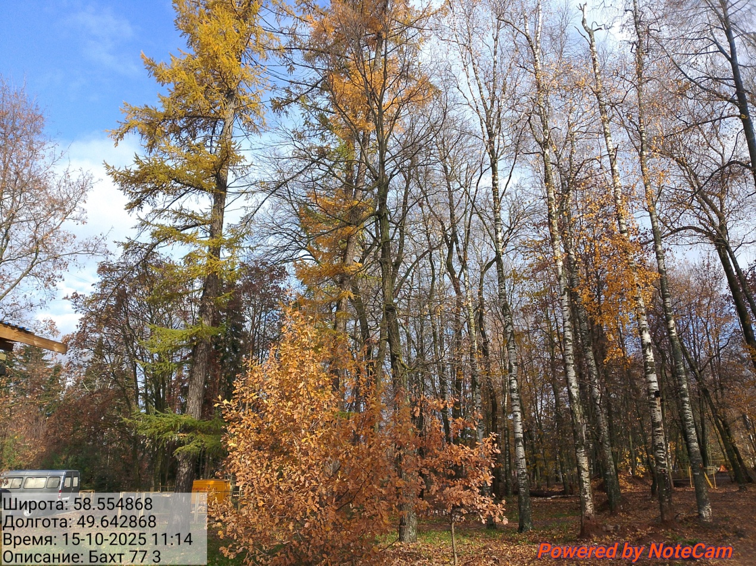

Исполнитель работ по проведению лесопатологического обследования:
Инженер-лесопатолог КОГКУ "Кировлесцентр" Усатов Е.А.
 |  |  |  | Приложение "4"
 |  |  |  | к акту лесопатологического обследования
Фотофиксация |  | Бахтинское сельское |  |  | участковое лесничество
 |  |  |  |  | урочище(лесная дача)
 | квартал | 77 | выдел | 5 | лесопатологический выдел |  |  | 1
 |  |  |  |  |  |  | Площадь | 3,2
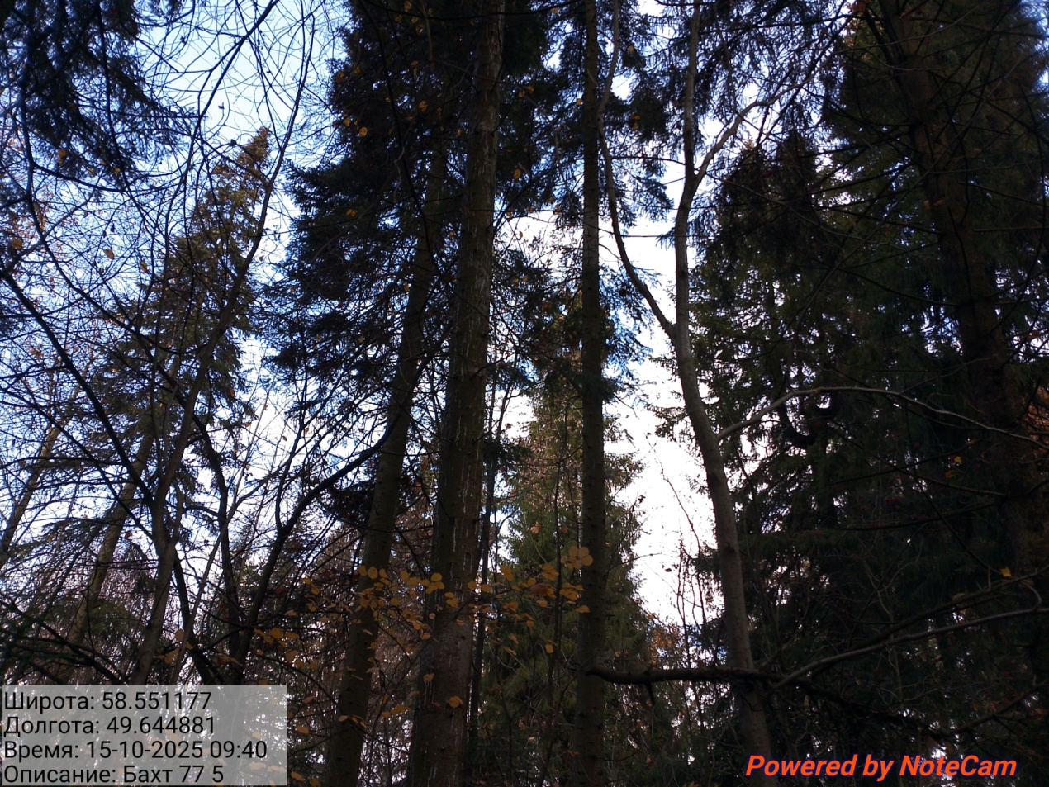

Исполнитель работ по проведению лесопатологического обследования:
Инженер-лесопатолог КОГКУ "Кировлесцентр" Усатов Е.А.
 |  |  |  | Приложение "4"
 |  |  |  | к акту лесопатологического обследования
Фотофиксация |  | Бахтинское сельское |  |  | участковое лесничество
 |  |  |  |  | урочище(лесная дача)
 | квартал | 77 | выдел | 6 | лесопатологический выдел |  |  | 1
 |  |  |  |  |  |  | Площадь | 0,7
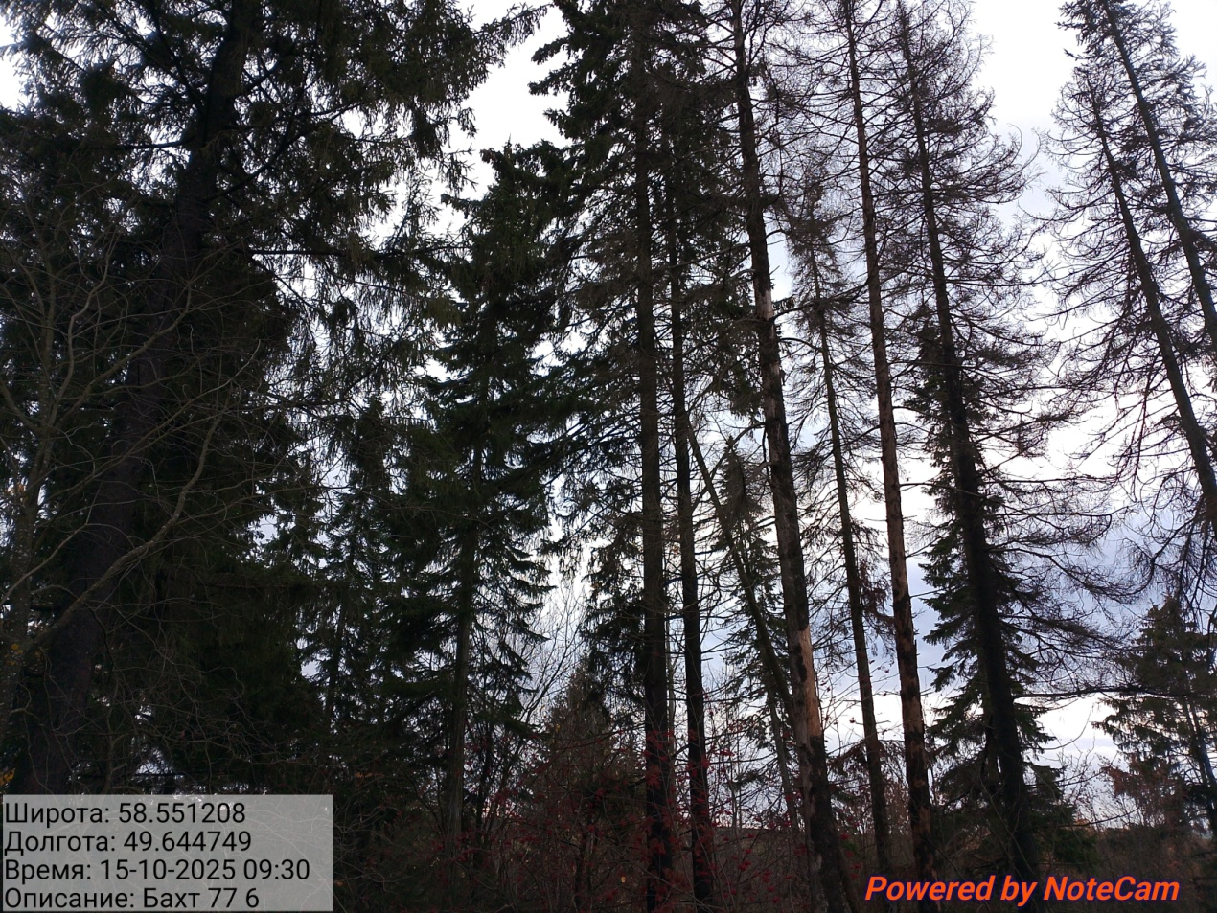

Исполнитель работ по проведению лесопатологического обследования:
Инженер-лесопатолог КОГКУ "Кировлесцентр" Усатов Е.А.
 |  |  |  | Приложение "4"
 |  |  |  | к акту лесопатологического обследования
Фотофиксация |  | Бахтинское сельское |  |  | участковое лесничество
 |  |  |  |  | урочище(лесная дача)
 | квартал | 77 | выдел | 7 | лесопатологический выдел |  |  | 1
 |  |  |  |  |  |  | Площадь | 1,4
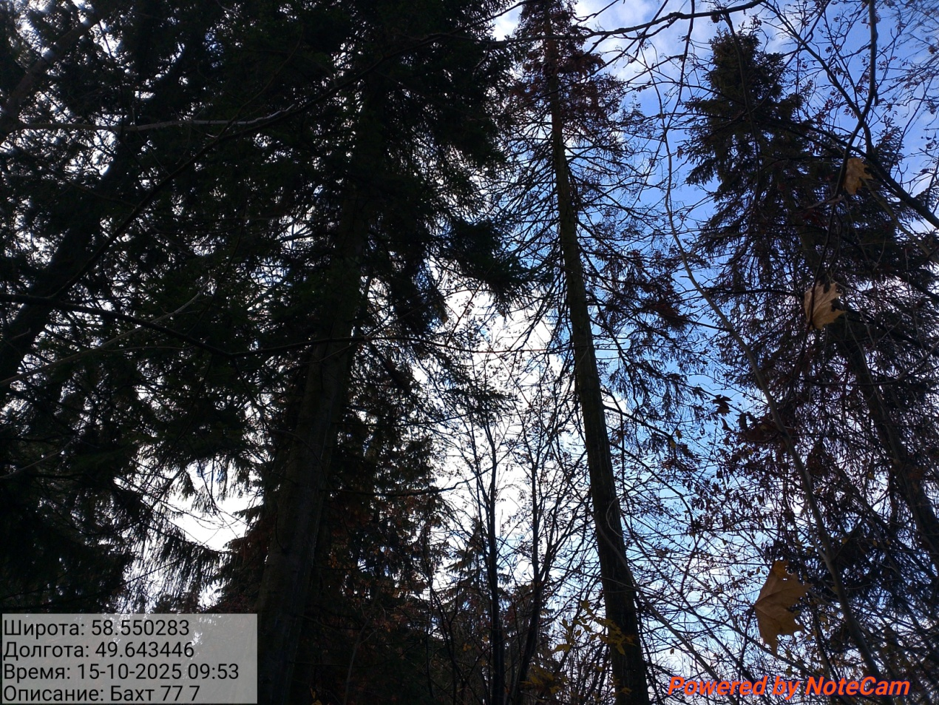

Исполнитель работ по проведению лесопатологического обследования:
Инженер-лесопатолог КОГКУ "Кировлесцентр" Усатов Е.А.
 |  |  |  | Приложение "4"
 |  |  |  | к акту лесопатологического обследования
Фотофиксация |  | Бахтинское сельское |  |  | участковое лесничество
 |  |  |  |  | урочище(лесная дача)
 | квартал | 77 | выдел | 8 | лесопатологический выдел |  |  | 1
 |  |  |  |  |  |  | Площадь | 1,1
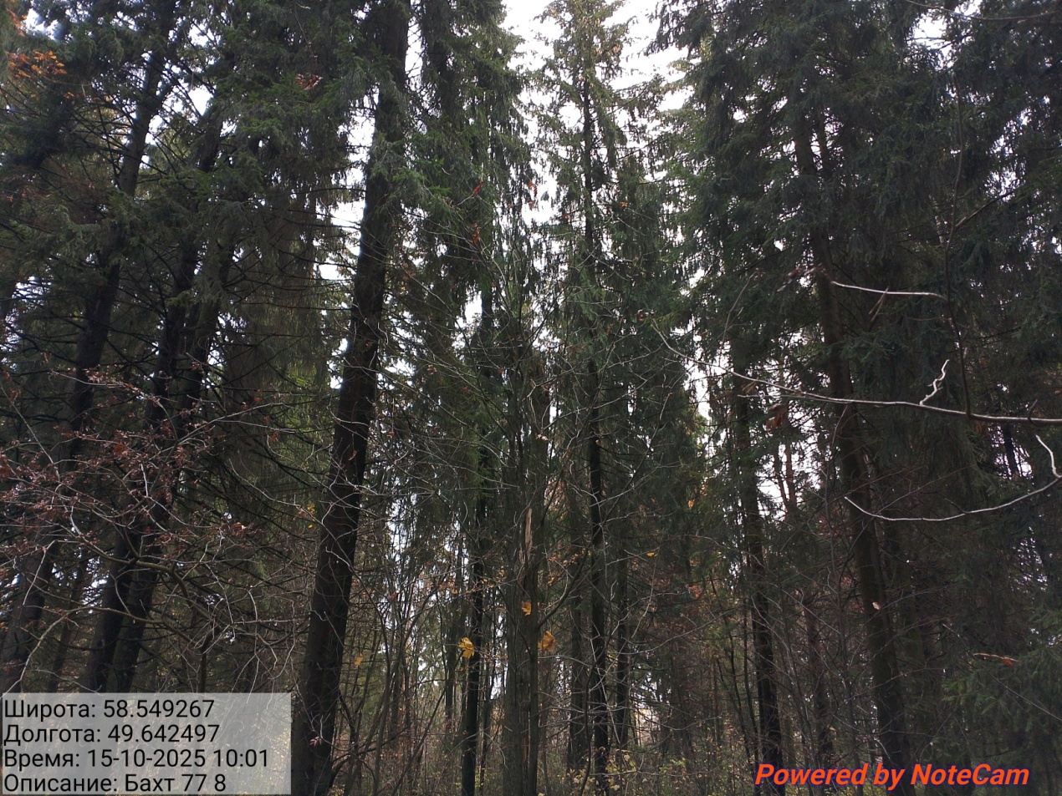

Исполнитель работ по проведению лесопатологического обследования:
Инженер-лесопатолог КОГКУ "Кировлесцентр" Усатов Е.А.
 |  |  |  | Приложение "4"
 |  |  |  | к акту лесопатологического обследования
Фотофиксация |  | Бахтинское сельское |  |  | участковое лесничество
 |  |  |  |  | урочище(лесная дача)
 | квартал | 77 | выдел | 10 | лесопатологический выдел |  |  | 1
 |  |  |  |  |  |  | Площадь | 9,6
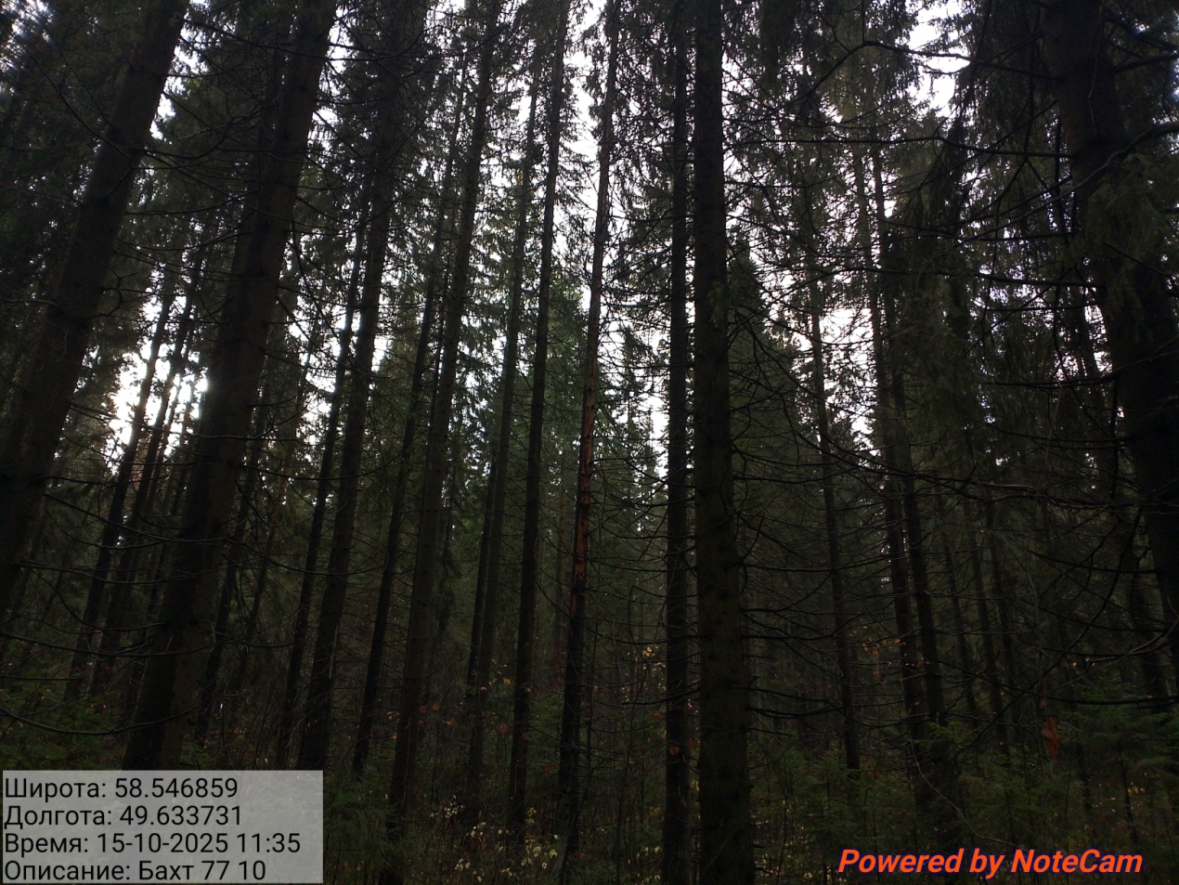

Исполнитель работ по проведению лесопатологического обследования:
Инженер-лесопатолог КОГКУ "Кировлесцентр" Усатов Е.А.
 |  |  |  | Приложение "4"
 |  |  |  | к акту лесопатологического обследования
Фотофиксация |  | Бахтинское сельское |  |  | участковое лесничество
 |  |  |  |  | урочище(лесная дача)
 | квартал | 77 | выдел | 11 | лесопатологический выдел |  |  | 1
 |  |  |  |  |  |  | Площадь | 19,2
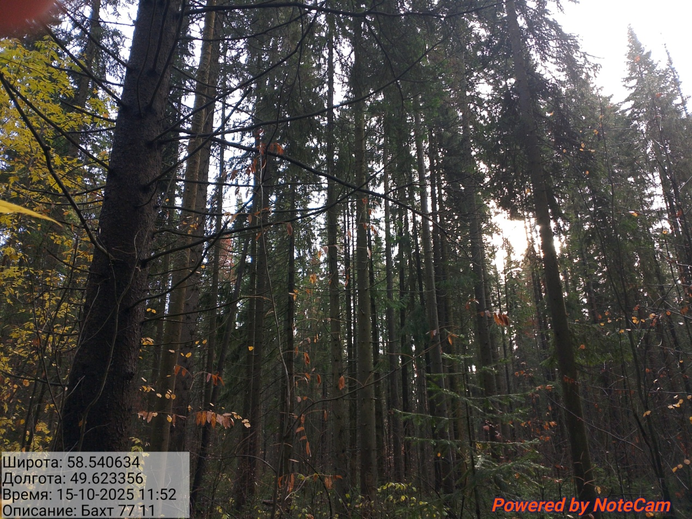

Исполнитель работ по проведению лесопатологического обследования:
Инженер-лесопатолог КОГКУ "Кировлесцентр" Усатов Е.А.

